2014年初中学业水平考试模拟物理试卷(12)

一、选择题（每小题2分，共32分）
题号 | 1 | 2 | 3 | 4 | 5 | 6 | 7 | 8 | 9 | 10 | 11 | 12 | 13 | 14 | 15 | 16
答案

1．关于声现象，下列说法中正确的是 （ ）
A．扬声器发声不需要振动。
B．我们能区分不同同学说话的声音，是因为他们发出声音的响度不同
C．城市道路旁的隔声板可以防止噪声的产生
D．超声波可以用来清洗钟表等精密机械，说明声波可以传递能量
2、下列数据最符合实际情况的是（ ）
A、人的正常体温约为37℃ B、普通人步行的速度大约为5m/s
C 、一般成年人的体重约600Kg D、中学生课桌高度约180dm
3、关于误差和错误，下列说法正确的是（ ）
A．误差其实就是错误，只要细心就可以避免。
B．实验时只要细心操作，选择精密的测量工具，就可以避免。
C．误差不是错误，无论怎样，误差都不可避免
D．测量时多估计几位数字，可减少误差
4、古诗词“满眼风光多闪烁，看山恰似走来迎”中，诗人描述山是运动的，应以下列哪个物体作为参照物？（ ）
A．河水
B．河岸边的树
C．诗人乘坐的船
D．山
5、下列物理现象属于凝华的是（ ）
A．春天雾绕群山
B．夏天雨笼山峦
C．秋天霜打枝头
D．冬天冰天雪地
6、在下列四幅图中，属于利用热传递改变物体内能的是 （ ）

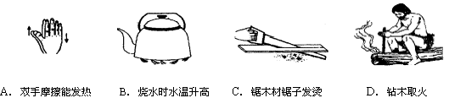
7、下列用连线表示出的生活中的事例和物理规律的联系，正确的是（ ）
A．向后划水，船向前行驶——惯性 B．刹车时人向前倾倒——力的作用是相互的
C．用瓶盖起子撬瓶盖——摩擦现象 D．用杆秤测物体的质量——杠杆原理
8、小周用图甲所示的装置测出凸透镜的焦距，并“探究凸透镜成像规律”，当蜡烛、透镜、光屏位置如图乙时，在光屏上可成清晰的像。下列说法正确的是（ ）
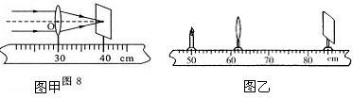
A．凸透镜的焦距是40cm B．图乙中烛焰成的是倒立放大的像
C．照相机成像特点与图乙中所成像的特点相同
D．将蜡烛远离凸透镜,保持凸透镜、光屏位置不变，烛焰可在光屏上成清晰的像
9、用托里拆利实验测定大气压的数值（玻璃管内水银面上方是真空），下列过程会导致测量数值发生改变的是（ ）
A、将实验从山下移到山上 B、使玻璃管稍下降一点
C、使玻璃管稍倾斜一点 D、换用稍微粗点的玻璃管
10、关于电磁波的说法正确的是（ ）
A．可见光不是电磁波 B．电磁波的波长越短则频率越低
C．红外线和可见光在真空中传播速度相同 D．电磁波、声波都可以在真空中传播
11、关于下面四幅图的说法正确的是 （ ）
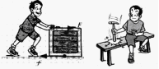
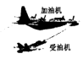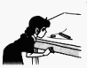

A．加油机相对地面是静止的 B．硬币越过“栏杆”是因为空气流速越快压强越大
C．箱子没有被推动时所受的摩擦力大于推力
D．利用惯性使锤头套紧
12、下面是教材中的几幅图，对图中所示的情景，下列说法正确的是（ ）
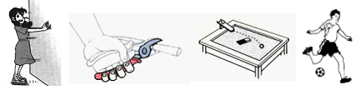
A．用力推墙，人会向后滑，说明物体间力的作用是相互的
B．老虎钳是费力杠杆 C．力不能使小铁球的运动速度改变
D．踢出去的足球虽然会继续“飞行”，但它总会停下来，说明物体的运动必须有力维持
13、如图是在生活用电中的几种做法，其中正确的是（ ）
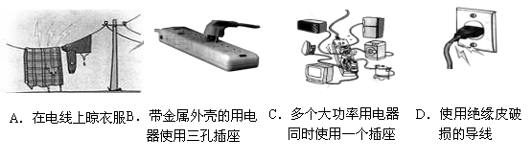
14、某实验小组在做“探究串联电路的电压规律”实验时，连好了如图所示的电路，闭合开关S后发现L2正常发光，L1只能微弱发光。对这一现象产生的原因分析中，合理的是（ ）
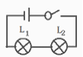
A．灯L1发生断路
B．灯L1发生短路
C．由于灯L1的电阻较大，实际功率较小
D．由于灯L1的电阻较小，实际功率较小
15、下列描述的现象中，不属于光的反射现象的是（ ）
A．镜中花
B．水中月
C．树底下的光斑
D．水中倒影
16、下列事例中属增大摩擦的是（ ）
IA．行李包下安装轮子
B．磁悬浮列车悬浮行驶
C．鞋底有凹凸不平的花纹
D．车轴中加润滑油

二、填空题（每空1分，共20分，将正确答案写在题中横线上的空白处）
17、2011年3月11日，日本发生了强烈大地震和海啸，在救援工作中医务人员工作时所采取的许多措施和用到的器材包含着许多物理知识，医生用听诊器接听患者心跳和呼吸声音，这是为了增大声音的 ，夹取消毒棉擦伤口的镊子是 。（填“省力杠杆”、“费力杠杆”或“等臂杠杆”）
18、我国政府实施“家电下乡”补贴工程，电冰箱已经是普遍使用的家用电器。夏天打开冰箱门时,在冰箱门附近常常出现”白气”,形成”白气”的物态变化过程是 。如果将温度25℃、750mL的一瓶矿泉水放入冰箱冷藏室，温度降到5℃时，瓶内矿泉水放出的热量是 ____________J（水的比热容为 4.2×10³J·(Kg·℃)⁻¹
19、2011年3月，在利比亚的战乱中，政府军和反政府军都出动了坦克，坦克安装了履带是 _________压强，而履带做成凹凸状的棱是为了 摩擦（填“增大”、“减小”）。
20、图乙所示实验中，当塞子从试管口喷出时，同时有“白气”喷出，“白气”的形成是______现象形成的（填物态变化名称）。活塞喷出的过程中是水蒸气的________能转化为活塞的机械能。

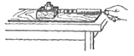
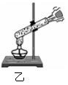
21、（1）当要研究的物理量不易直接测量时，都要想办法把它们的大小间接表示出来。例如：在探究摩擦力与什么因素有关的实验中（如图所示），用弹簧测力计水平拉着木块在水平桌面上做匀速直线运动时，通过弹簧测力计上的示数可间接知道摩擦力的大小，这是利用了_____________原理。若实验中拉着木块由铺有毛巾的木板运动到光滑的木板上，则木块受到的摩擦力将 （选填“变大”、“变小”或“不变”）。
22、汽车的前窗玻璃大多是倾斜的，这是因为前窗玻璃倾斜时，根据 的特点，夜间车内乘客或其它物体所成的像在玻璃的前上方，避免干扰司机的视觉。在漆黑的夜晚，当车开启远光灯时，我们可发现光在空气中是沿着 传播的。
23、一束太阳光通过三菱镜折射后，被分解成七种颜色的光，在白色光屏上形成一条彩色光带，这种现象叫做光的 。如果将白色光屏换成红色光屏，我们将 （“能”或“不能”）看到七彩光带。
24、市公交公司为了保证人们的上下车安全，在公交车上安装了“电视监控器”．凸透镜是该装置的光学系统，“电视监控器”的摄像头能成 （填“正立”或“倒立”）、 （填“放大”或“缩小”）的实像．
25、发电机是利用 的原理来工作的，工作时将 能转化为电能的装置。
26、人们常用水给汽车发动机降温，这是因为水的 较大，在相同条件下水能带走较多的热量，这个过程是通过 的方式使发动机的温度降低．
三、实验探究题(8分+13分=21分)
27、小明在生活中发现木块总浮在水面，铁块却沉入水底，由此他提出两个问题：
问题1：浸入水中的铁块是否受到浮力? 问题2：浮力大小与哪些因素有关?
为此他设计并完成了如图所示实验．
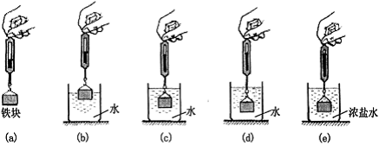
（1）(b)、(c)图中弹簧测力计示数均小于(a)图中弹簧测力计示数，说明浸入水中的铁块
_________ (选填“受到”或“不受到”)浮力；
（2）做_____________(填字母)三次实验，是为了探究铁块浸没在水中时所受浮力大小与深度是否有关；
（3）做（a）、(d)、(e)三次实验，是为了探究浮力大小与______________的关系；
（4）小铁块的体积为100cm³，浸没在水中时受到的浮力是_______N。(g=10N/kg ，ρ_{水}=1.0×10³kg/m³)
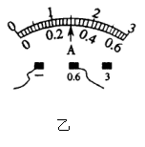
28、小华想测量一盏额定电压为2.4V小灯泡的额定功率。
（1）请你帮他画出测小灯泡电功率的电路图。

（2）闭合开关，移动滑动变阻器，直到电压表示数为 V，若此时电流表的示数如图乙所示，流过灯泡的电流是_________A，灯泡的额定电功率是 W。
（3）如果这盏灯两端的电压为2V，这时的实际功率比额定功率 ，(选填“大”或“小”) ，灯泡的亮度比正常工作时 (选填“亮”或“暗”)。（假设灯泡的电阻保持不变）
三、作图题（共12分）
29、（1）如图所示的是一条经水面反射后的光线，在图中画出其入射光线的准确方向及对应的折射光线的大致方向。
（2）画出入射光线经凸透镜后的折射光线。
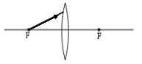
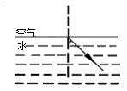

（2）如图所示，F₁是作用在抽水机手柄A点的动力，O为支点，请在图中画出F₁的力臂。
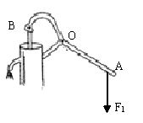

30、连接实物图，使灯泡L₁和L₂并联，电流表测L₁电流，开关控制总电路。
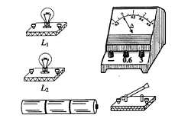

四、计算题（31题7分，32题8分，共15分）
要求写出根据的主要公式或变形公式，代入数字，演算过程及结果都要在数字的后面写上正确的单位．
31、工人利用如图所示的斜面，把质量为50kg的货物沿斜面由底部匀速推到顶端，所用时间为10s，沿斜面向上的推力为300N。斜面长10m，高5m。g取10N/kg。求：
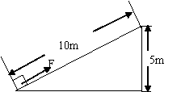
（1）货物所受重力是多少？（2）斜面的机械效率是多少?（3） 如果把货物放在水平地面上，与地面的接触面积是0.5m²，对地面的压强是多少？

32、有两个定值电阻，R₁的阻值为10Ω，R₂的电流与电压关系图线如图甲所示。
（1）当R₁与R₂串联在电路中，如图乙,电流表示数为0.2A，R₁两端电压多大？
（2）图乙中电源电压为多少？
（3）如把R₁、R₂并联在电源电压为3V的电路中，如图丙所示，闭合开关S，则整个电路在10s内消耗的电能是多少？
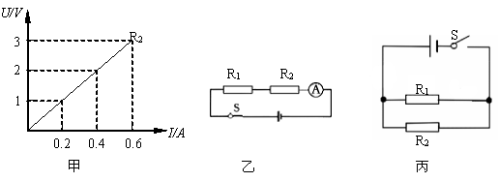

2014年物理模拟试卷参考答案

- 选择题
1----5题：DACCC 6-----10题：BDBAC
11----16题：DABDCC
二、填空题：
17、响度 费力杠杆 18、液化 6.3×10³
19、减少 增大 20、液化 内
21、二力平衡 变小 22、平面镜成像 直线
23、色散 不能 24、倒立 缩小
25、电磁感应 机械 26、比热容 热传递
三、实验探究题：
27、（1）受到 （2）a c d (3)液体的密度 （4）1
28、（1）略 （2）2.4 0.3 0.72
（3） 小 暗
29、30题：略
31、（1）500N （2）83.3％ （3）1×10³pa
32、（1）5Ω （2）3 V （3）2.7J

